Акт № 9/2019

о выявлении объекта наружной рекламы и информации (ОНРИ), без разрешения, срок действия которого не истек, либо договора на установку и эксплуатацию
на территории городского округа Павловский Посад Московской области

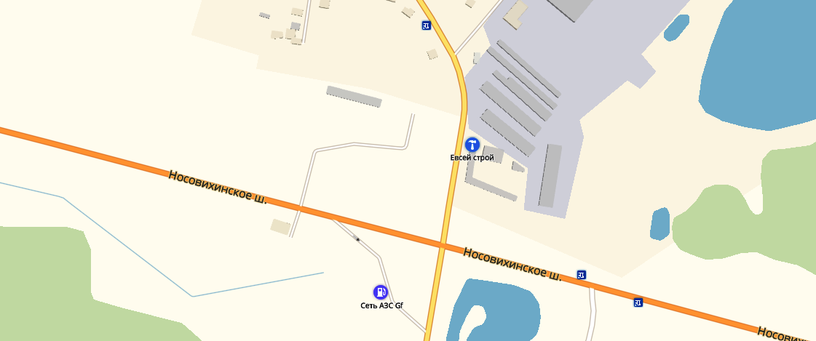

«19» марта 2019 года проведена визуальная проверка объекта наружной рекламы и информации по адресу: Московская область, г.о. Павловский Посад, д. Евсеево, садовый центр (напротив строительного магазина «ЕВСЕЙ» расположенного по адресу: д. Евсеево, д. 34а)
Владелец ОНРИ: Неизвестно.
Законный владелец недвижимого имущества, к которому присоединён ОНРИ: ИП Личинина Раиса Михайловна, ОГРИП: 304503524600016, ИНН: 503500200448, Зарегистрирована: г. Павловский Посад, ул. Парковая, д.57

В ходе проверки, по вышеуказанному адресу выявлено, что на ограждении размещено три ОНРИ:
- рекламно-информационная конструкция, изготовленная из баннерной ткани в виде растяжки, с графическим изображением и текстом «САДОВЫЙ ЦЕНТР, WWW.SADROMANTIK.RU», цветовая гамма конструкции – желтый, белый, зеленый.
- рекламно-информационная конструкция, изготовленная из баннерной ткани в виде растяжки, с текстом «ПЛОДОВЫЕ, ХВОЙНЫЕ, ДЕКОРАТИВНЫЕ РАСТЕНИЯ,WWW.SADROMANTIK.RU», цветовая гамма конструкции – желтый, белый, зеленый.
- рекламно-информационная конструкция, в виде плоской конструкции с текстом «САДОВАЯ МЕБЕЛЬ», цветовая гамма конструкции – желтый, красный.
Конструкции установлены без разрешительной документации, что не соответствует требованиям Архитектурно-Художественного регламента (далее – регламент) утвержденного Распоряжением от 14.07.2015г. № 31РВ-72. Установка и эксплуатация средств размещения информации в Московской области допускается только при наличии разрешения на установку средств размещения информации, выдаваемого органом местного самоуправления Московской области, на территории которого предполагается осуществить установку и эксплуатацию средств размещения информации, обладающим соответствующими полномочиями.
Также согласно требованиям регламента не допускается:
- изготовление средств размещения информации с использованием картона, бумаги, ткани, баннерной ткани или сетки (за исключением афиш), в форме транспаранта.
- размещать ОНРИ на ограждениях, разрешается размещение только информационных конструкций специального назначения (учрежденческие доски, информационные доски и таблички, информационные блоки) используемые для осуществления деятельности организаций или индивидуальных предпринимателей;

Проверку провели:

Главный эксперт: Алексеева Елена Юрьевна ___________________________________

Главный эксперт: Пылкова Юлия Викторовна __________________________________

